2014年健行科技大學
102學年度
【健企盃-行銷Skill專才培訓研習競賽營】

研習競賽營簡章
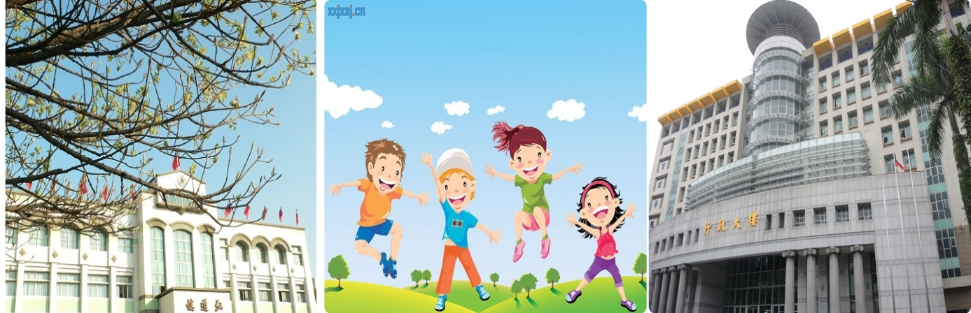


主辦單位：健行科技大學國際企業經營系
協辦單位：
企業管理系、行銷與流通管理系、物業經營與管理系
活動時間：103年6月28日、29 日

健行科技大學環境簡介及地理位置
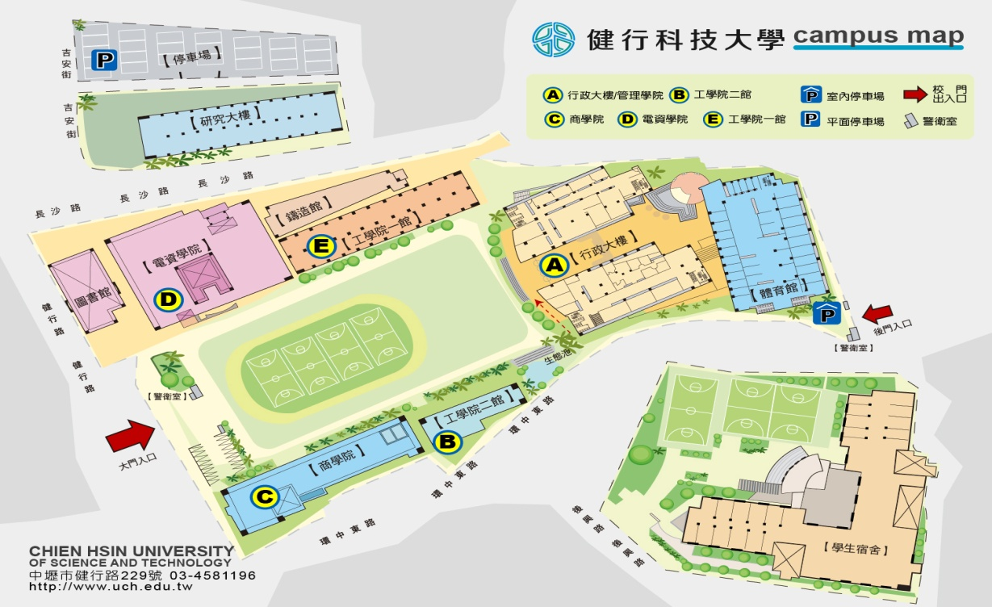
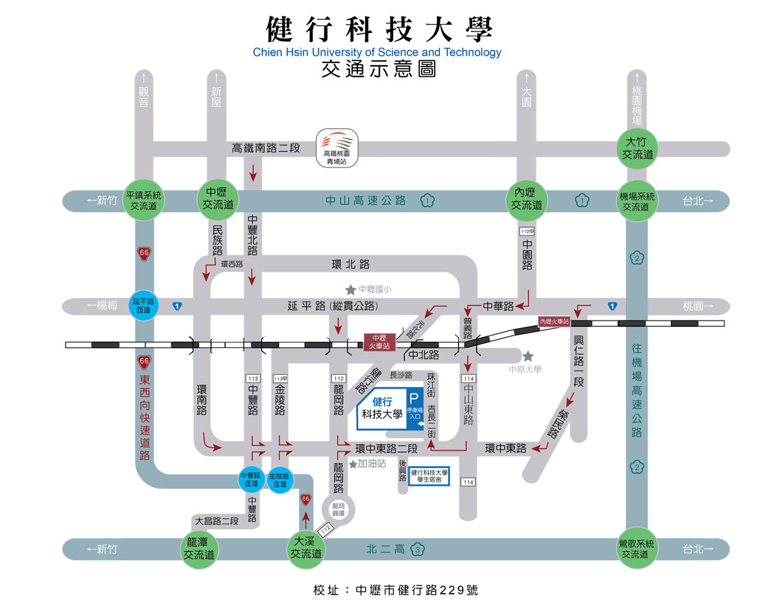

距離中壢火車站後站步行約10分鐘
2014「健企盃-行銷Skill專才培訓研習競賽營」

一、主旨：
透過「健企盃-行銷Skill專才培訓研習競賽營」提高學生對於行銷學的認識，並藉由《零售專家》等行銷軟體讓學生體驗決策者之決策思維及如何運用管理的相關知識與技能在商場上，以學術及實務進行交錯為導向，提升學生之專業技能與就業能力。
二、主辦單位：健行科技大學國際企業經營學系
三、協辦單位：健行科技大學
企業管理系、行銷與流通管理系、物業經營與管理系
四、研習人員：全國大專院校與高中職學生
五、研習時間：民國103年6月28日(六) 08:00~18:00
民國103年6月29日(日) 08:00~18:00
六、研習地點：健行科技大學(中壢)
七、全程參與者將頒發18小時研習證明書
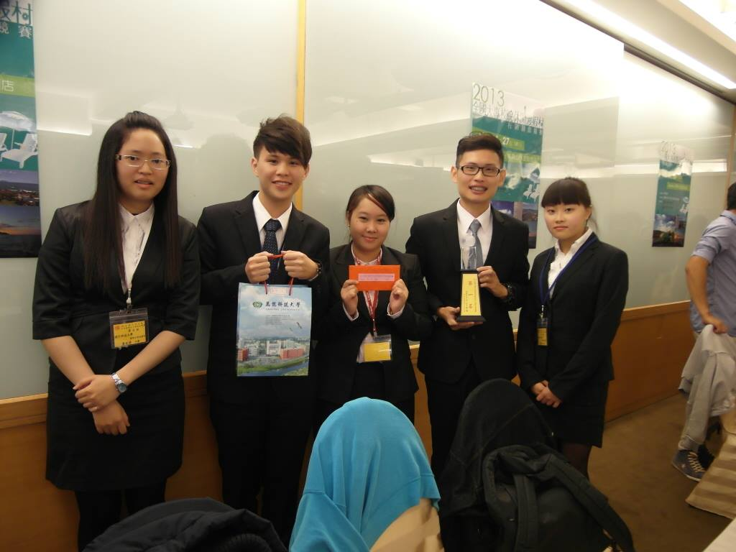
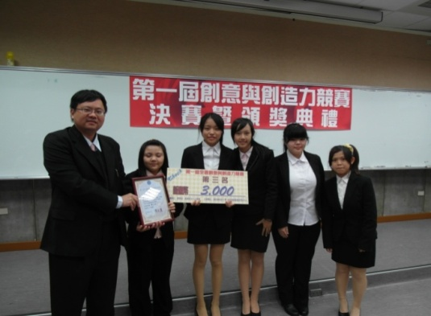
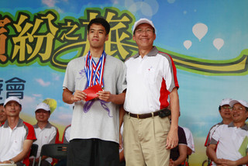
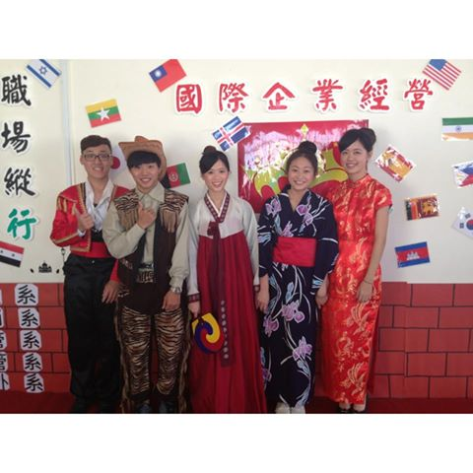

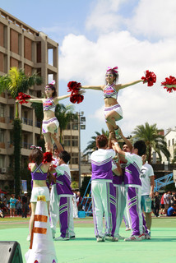
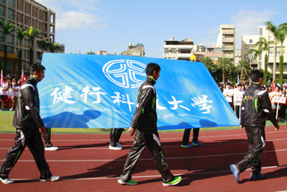



第 一 天
時間 | 活動主題 |  | 活動內容 | 活動地點 | 備註
8:00-09:30 | 報到 |  | 簽到/發放研習流程表 | 電資學院1樓 | 電資學院1樓  進行簽到手續
09:30-09:40 | 活動開始 |  | 系主任致詞 | 電資學院1樓 | 國企系：彭開瓊主任
09:40-10:30 | 觀光行銷 |  | 觀光局:李紹偉局長 | 電資學院1樓 | 授課時數1小時
10:30-10:40 | 休息時間
10:40-11:30 | 觀光行銷 |  | 觀光局:李紹偉局長 | 電資學院1樓 | 授課時數1小時
11:40-12:10 | 休息時間/發放餐盒
12:10-13:00 | 微型創業 | 授課老師:歐陽慧華老師 |  | 電資學院1樓 | 授課時數1小時
13:00-13:10 | 休息時間
13:10-14:00 | 微型創業 | 授課老師:歐陽慧華老師 |  | 電資學院1樓 | 授課時數1小時
14:00-14:10 | 休息時間
14:10-15:00 | 零售專家軟體 |  | 授課老師:洪崑卿老師 | 電資學院1樓 | 授課時數1小時
15:00-15:10 | 休息時間
15:10-16:00 | 零售專家軟體 |  | 授課老師:洪崑卿老師 | 電資學院1樓 | 授課時數1小時
16:00-16:10 | 休息時間
16:10-17:00 | 零售專家軟體 |  | 授課老師:洪崑卿老師 | 電資學院1樓 | 授課時數1小時
17:00~ | 第一天活動結束 / 快樂賦歸

第二天
時間 | 活動主題 | 活動內容 | 活動地點 | 備註
8:00-09:30 | 報到 | 簽到 | 電資學院1樓 | 電資學院1樓  進行簽到手續
09:30-10:20 | 行銷達人 | 授課老師:羅景文老師 | 電資學院1樓 | 授課時數1小時
10:20-10:30 | 休息時間
10:30-11:20 | 行銷達人 | 授課老師:羅景文老師 | 電資學院1樓 | 授課時數1小時
11:20-12:00 | 休息時間/發放餐盒
12:00-12:50 | 多媒體應用 | 授課老師:蕭良豪老師 | 電資學院1樓 | 授課時數1小時
12:50-13:00 | 休息時間
13:00-13:50 | 多媒體應用 | 授課老師:蕭良豪老師 | 電資學院1樓 | 授課時數1小時
13:50-14:00 | 休息時間
14:00-14:50 | 零售專家軟體 | 授課老師:洪崑卿老師 | 電資學院1樓 | 授課時數1小時
14:50-15:00 | 休息時間 | 將學生分為兩梯次  進行競賽 | 商學院C404  商學院C303 | 由商學院7樓轉換地點至C404及C303
15:00-15:50 | 零售專家競賽/  行銷個案分享 | 授課老師:洪崑卿老師/謝謂君老師 | 商學院C404  商學院C303 | 第一梯:C404進行競賽  第二梯:C303授課
15:50-16:00 | 休息時間
16:00-16:50 | 零售專家競賽/  行銷個案分享 | 授課老師:洪崑卿老師/謝謂君老師 | 商學院C404  商學院C303 | 第二梯:C404進行競賽  第一梯:C303授課
16:50-17:30 | 頒獎 | 頒發競賽獎狀、獎金及研習結業證書 | 電資學院1樓 | 轉換地點至電資學院1樓
17:30-17:40 | 大合照 |  |  | 全體活動參與人於進行大合照
17:30~ | 第二天活動結束 / 快樂賦歸

活動注意事項

- 請遵守隊輔學長、學姐的指揮，有任何事情需要服務請找隊輔學長、學姐。
- 活動中如有任何身體不適，請儘速反映給隊輔學長、學姐。
- 活動中請勿擅自離隊，如有需要暫時離隊請告訴隊輔學長、學姐。
- 課程活動中保持愉快熱情的心，勇於接受挑戰。
- 課程活動中請注意安全，也請保持校園環境整潔。
- 健行科技大學校安專線：0975176911

健行科大歡迎您!!

